Message 2 pour la Fraternité des
Gardiens de la Flamme de la Santé et de la Guérison.
Marie

Flamme du Pouvoir de Guérison

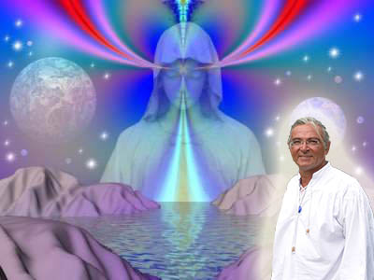

Bien-aimés Enfants de l’Unique, Je viens à vous pour vous envelopper dans cette Grande Flamme de Pouvoir de Guérison que JE SUIS depuis des siècles et des siècles pour tous les Enfants de la Terre.
Depuis tout ce temps, je déverse cette Flamme de la Guérison et croyez-moi, rien ni personne ne peut résister au flux de Mon Amour et au Pouvoir de la Flamme de Guérison.
Bien-aimés Enfants de la Mère Divine, mes Enfants Bien-aimés, soyez confiants, soyez en paix car Je continuerai de vous inonder de cette Flamme de Guérison jusqu’à ce que vous puissiez le faire vous-même ! Je ne cesserai jamais de vous inonder de Mon Amour !
Soyez en paix pour vous et soyez en paix pour ceux que vous aimez, s’ils s’ouvrent à mon Amour, ils recevront la Flamme Vert Emeraude à partir de Mon Cœur Cosmique pour rétablir la santé qui leur fait défaut.
Om, Je suis Marie, Mère Divine et Mère d’Amour pour chacun et chacune d’entre vous ! Et Je serai heureuse si votre cœur fait appel à Moi pour vous aider là où vous en avez besoin. Appelez-moi à l’aide car ce n’est qu’ainsi que je peux venir vers vous, en vous et autour de vous.
Lorsque vous sentez de la discorde, des énergies discordantes, non harmonieuses, basses et menaçantes, appelez-moi et appelez Mon Bien-aimé, l’Archange Raphaël et Nous viendrons avec le Feu Sacré et le Pouvoir de la Flamme de la Guérison pour chasser ces énergies menaçantes et nous vous aiderons à rétablir la paix en vous et à la maintenir !
Lorsque vous Nous appelez, Bien-aimés Enfants de Mon Cœur, lorsque vous appelez le Pouvoir de Notre Flamme de Guérison, lorsque vous appelez l’Amour de votre Puissante Présence Je Suis, la Flamme descend, vous inonde, vous enveloppe et transforme votre taux vibratoire, elle transforme votre substance même et elle rehausse votre vibration en lui imposant sa perfection soit la Guérison !
Comprenez-vous ? La menace, l’énergie disharmonieuse, la discorde, les énergies de discorde, de mauvaise santé, tout cela disparaît car votre vibration est modifiée, est élevée et l’ancienne vibration disparaît, vous êtes alors transformés, plus élevés, guéris !
Ne dit-on pas : intérieur = extérieur ? Si l’intérieur se transforme, alors, l’extérieur se transforme aussi !
La Perfection du Feu Sacré de la Flamme de Guérison enveloppe tout ce qui est moindre que sa perfection, les rehausse et les absorbe ! Elle les élève jusqu’à la Source Une où elles sont recyclées ! C’est comme si toutes les énergies qui constituaient la mauvaise santé ou le mal être étaient tellement aimés par l’Amour Pur et Parfait de la Flamme Sacrée de la Guérison, qu’Elle les élève jusqu’à sa propre vibration, où elles s’intègrent ! C’est ainsi que sont dissoutes toutes ces énergies qui limitent votre perfection !
Bien-aimés Enfants de la Mère Cosmique, appelez-nous à la rescousse, spécialement si des accumulations malheureuses dues à vos créations passées se sont amassées autour de vos corps physiques et ont abaissé votre taux vibratoire. Appelez-nous et tout d’abord appelez votre Puissante Présence puis appelez le Pouvoir de la Flamme de la Santé et de la Guérison, pour qu’Elle et Nous nous puissions absorber toutes ces accumulations d’énergies négatives qui sont amassées autour de votre corps physique !
Par Notre Action, celle de la Flamme Sacrée et celle de votre Puissante Présence JE SUIS, la guérison de votre corps physique s’opérera ! Appelez-nous ! Demandez l’intervention des forces de la Lumière ! Demandez l’intervention des Forces de l’Amour Divin ! Demandez l’intervention du Pouvoir et de l’Amour de la Flamme de la Guérison ! Elle passera au travers de votre corps physique et le purifiera, et le guérira ! Restez aussi longtemps qu’il est nécessaire sous le Feu Sacré de la Flamme de la Santé et de la Guérison ! Demandez-lui de purifier votre corps physique, votre corps éthérique, votre corps émotionnel et votre corps mental, comme un torrent ou une chute d’eau pourrait le faire ! Demandez-lui de vous débarrasser de toutes les impuretés accumulées en vous ! Visualisez-vous en dessous de cette Cascade de Feu Vert et laissez le Feu Sacré de la Flamme Vert Emeraude vous apporter la guérison et installer la pleine santé en vous et dans vos quatre corps humains !
Om, je suis Marie, Mère Divine, Om, je suis Marie, votre Mère à tous et Mon Grand Amour ne peut résister à votre appel ! Appelez-moi et dans vos énergies, instantanément Je serai pour vous apporter soulagement, paix, sérénité et Guérison ! Cela, Mes Bien-aimés est Mon Service à la Vie et il est Mon Offrande Particulière pour tous les Gardiens de la Flamme de la Santé et de la Guérison !
Om, je suis Marie, votre dévouée et Je M’exprime à travers les énergies Uriel-Costa, je vous bénis et je vous enveloppe de Mon Amour et de Ma Guérison.
OM MA RAY !
Namasté, mes très chers, Namasté.
Uriel-Costa, le 22.02.2013 à 21h20.
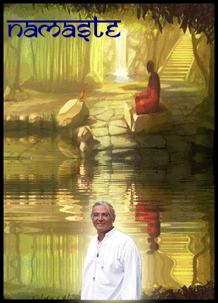

Le Coeur Ouvert
Costa Zaboukis et Théodora Valsamis
91 Rue de Bohan B-5550 Hérisson Belgique
Tél. : 061/ 50.34.10 ou de l’étranger : 0032/61/ 50.34.10
Portable de Théodora : 0032 471 39 56 86
Portable de Costa : 0032 470 52 55 35
Email Costa : lecoeurouvert@skynet.be
Email Théodora : theodora.valsamis@skynet.be
Site : http://www.lecoeurouvert.net
ou : http://lecoeurouvert.e-monsite.com/

